17. decembra 2025

Spoločnosť Henkel Slovensko podporila Fyziatricko-rehabilitačné oddelenie UNB materiálnym darom

Bratislava – Spoločnosť darovala desiatky črepníkových kvetov a takmer 70 kusov nábytku Fyziatricko-rehabilitačnému oddeleniu Univerzitnej nemocnice Bratislava na Antolskej. Materiálny dar pomohol spríjemniť a funkčne doplniť priestory a podporiť tak komfort pacientov aj každodennú prácu zdravotníckeho personálu. Ide už o ďalšiu iniciatívu spoločnosti, ktorá nemocnicu podporila aj počas pandémie, keď zabezpečila germicídne žiariče na dezinfekciu priestorov.

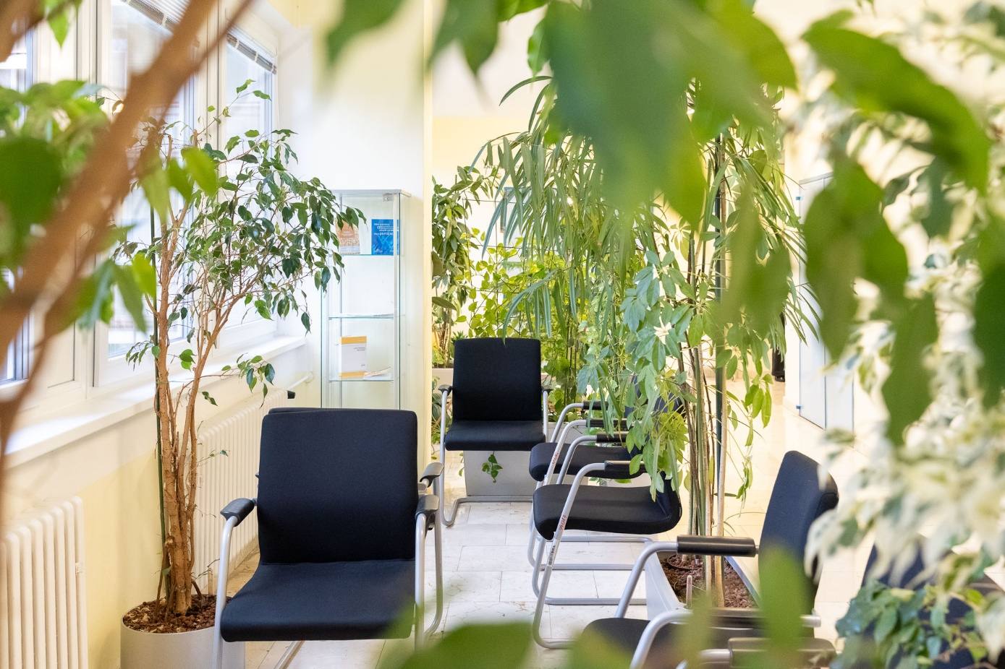
Kvety od spoločnosti Henkel Slovensko spríjemnili priestory Fyziatricko-rehabilitačnému oddeleniu Univerzitnej nemocnice Bratislava na Antolskej.

Tento príspevok je súčasťou širšej iniciatívy spoločnosti Henkel Slovensko, ktorej cieľom je dať použitému, no stále kvalitnému nábytku a vybaveniu druhú šancu. Namiesto likvidácie putovalo celkovo 524 kusov nábytku, rastlín a ďalšieho inventára tým, ktorí ich najviac potrebujú – rodinám v núdzi, školám, neziskovým organizáciám či zariadeniam pre seniorov.

Príjemnejšie a funkčnejšie priestory pre pacientov aj personál

Fyziatricko-rehabilitačné oddelenie UNB získalo v rámci iniciatívy desiatky črepníkových kvetov a takmer 70 kusov kancelárskeho nábytku. Kvety oživili oddychovú zónu so sedením pre pacientov, ktorí čakajú na vyšetrenia, a vytvorili príjemnejšie prostredie v priestoroch oddelenia. Uzamykateľné skrinky slúžia ako praktické úložné priestory v ordináciách, na chodbách aj v telocvični, kde si môžu pacienti aj pracovníci bezpečne odložiť svoje osobné veci. Skrinky poslúžili aj na kompletnú obnovu archívnej miestnosti a pomohli vytvoriť prehľadnejší systém uskladnenia dokumentácie.

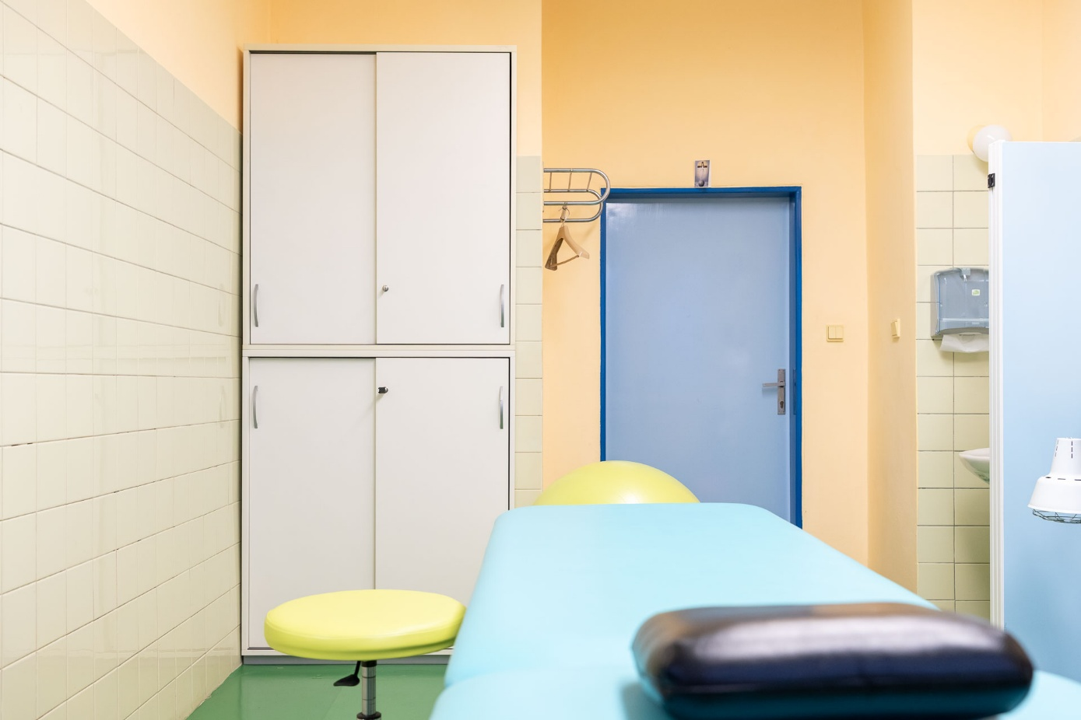
Ordinácia Fyziatricko-rehabilitačného oddelenia s novými praktickými úložnými skrinkami.

Spoločnosť Henkel Slovensko už nemocnicu na Antolskej podporila aj v minulosti, a to počas kritického obdobia pandémie COVID-19, keď bol akútny nedostatok zdravotníckeho materiálu. Zamestnankyne spoločnosti vtedy zabezpečili prostredníctvom finančnej podpory z interného grantového programu Make an Impact on Tomorrow (MIT) kúpu germicídnych žiaričov na Fyziatricko-rehabilitačné oddelenie a Centrálny príjem, čo sú oddelenia prvého kontaktu s pacientmi. Program MIT je celosvetovou dobrovoľníckou iniciatívou spoločnosti Henkel, ktorá umožňuje zamestnancom aktívne sa zapájať do komunitných projektov a získavať pre ne finančnú alebo vecnú podporu.

„Pomoc od spoločnosti Henkel Slovensko si nesmierne vážime. Počas náročného obdobia pandémie nám darované germicídne žiariče pomohli chrániť zdravie našich kolegov aj pacientov. Na našom oddelení sa denne vystrieda veľké množstvo pacientov a zároveň tu naši pracovníci trávia podstatnú časť svojho dňa. Všetci preto ocenia kvalitné vybavenie a príjemné prostredie, ktoré prispieva k dobre fungujúcemu chodu oddelenia,“ uviedla primárka oddelenia MUDr. Zuzana Mrázová, ktorá si dar spolu s vedúcou fyzioterapeutkou PhDr. Barborou Koštialovou osobne prevzala.

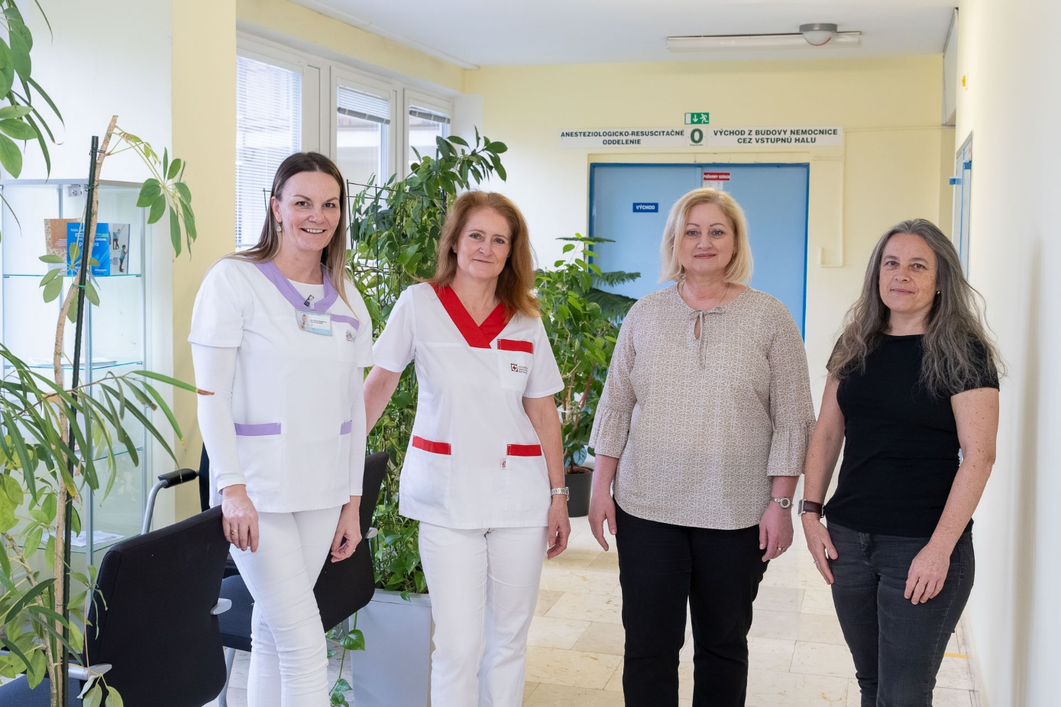
Zástupkyne spoločnosti Henkel Slovensko Eva Čongová a Monika Jursová odovzdali dar primárke oddelenia MUDr. Zuzane Mrázovej a vedúcej fyzioterapeutke PhDr. Barbore Koštialovej.

Udržateľnosť spojená so spoločenskou zodpovednosťou

Henkel Slovensko dlhodobo kladie dôraz na spoločenskú zodpovednosť a aktívne podporuje iniciatívy, ktoré prispievajú k pozitívnym zmenám v komunite – či už finančne, materiálne, alebo zapojením svojich zamestnancov do dobrovoľníckych aktivít. Pri sťahovaní do nového sídla darovala nábytok, rastliny a ďalší inventár rodinám v núdzi, zariadeniam pre seniorov, školám či neziskovým organizáciám. Tento krok ukázal, že aj veľké organizačné zmeny môžu byť príležitosťou prepojiť environmentálnu zodpovednosť s konkrétnou pomocou ľuďom.

„Jednou z ambícií nášho podnikania je, aby naše rozhodnutia mali aj pozitívny spoločenský dopad. Záleží nám na tom, aby sme boli príkladom toho, že aj malé zmeny môžu mať veľký význam – najmä tam, kde pacienti hľadajú podporu a zdravotníci každý deň vykonávajú náročnú a zodpovednú prácu. Teší nás, že v rámci zmeny nášho sídla a sťahovania sme dokázali podporiť a spríjemniť nemocničné prostredie. Zároveň sme tým ukázali, že konať a uvažovať udržateľne je možné aj pri projektoch, akým je sťahovanie, a že znovupoužitie vecí môže byť prirodzenou súčasťou zodpovedného prístupu,“ uzatvára Zuzana Kaňuchová, riaditeľka korporátnej komunikácie spoločnosti Henkel Slovensko, Henkel ČR a Henkel Magyarország.

O Fyziatricko-rehabilitačnom oddelení UNB

Fyziatricko-rehabilitačné oddelenie Univerzitnej nemocnice Bratislava poskytuje komplexnú rehabilitačnú starostlivosť. Oddelenie je rozdelené na lôžkovú a ambulantnú časť. V lôžkovej časti sú hospitalizovaní pacienti po úrazoch, po ortopedických operáciách, po cievnych mozgových príhodách či s bolesťami chrbtice. Ambulantná časť poskytuje komplexnú rehabilitačnú starostlivosť vrátane masáží, elektroliečby, vodoliečby, cvičenia pre tehotné ženy aj psychorelaxácie.

O spoločnosti Henkel
Vďaka svojim značkám, inováciám a technológiám je spoločnosť Henkel svetovým lídrom na trhoch s priemyselným a spotrebným tovarom. Obchodná divízia Adhesive Technologies je globálnym lídrom na trhu so spojovacími a lepiacimi materiálmi, tmelmi a funkčnými nátermi. Obchodná divízia Consumer Brands sa drží na popredných miestach na mnohých svetových trhoch predovšetkým v segmentoch vlasovej kozmetiky a pracích a čistiacich prostriedkov pre domácnosť. Medzi tri najsilnejšie značky spoločnosti patria Loctite, Persil a Schwarzkopf. Vo finančnom roku 2024 vykázala spoločnosť Henkel obrat vo výške viac než 21,6 mld. eur a upravený prevádzkový zisk približne vo výške 3,1 mld. eur. Prioritné akcie spoločnosti Henkel sú kótované na nemeckom akciovom indexe DAX. Udržateľnosť už dlhodobo patrí medzi tradičné priority spoločnosti Henkel, pričom na plnenie konkrétnych cieľov má spoločnosť vypracovanú jasnú stratégiu dlhodobej udržateľnosti. Spoločnosť Henkel bola založená v roku 1876 a dnes celosvetovo zamestnáva približne 47 000 zamestnancov, ktorých spája silná firemná kultúra, spoločné hodnoty a spoločné poslanie: „Pioneers at heart for the good of generations“. Viac informácií nájdete na stránkach www.henkel.com.

O spoločnosti Henkel Slovensko
HENKEL SLOVENSKO spol. s r. o. pôsobí na slovenskom trhu od roku 1991 a zastrešuje obe obchodné divízie spoločnosti – Henkel Consumer Brands a Henkel Adhesive Technologies. Významnou súčasťou je aj GBS⁺ Bratislava – najväčšia expertná pobočka skupiny Henkel na svete. Od svojho založenia v roku 2006 poskytuje služby naprieč Európou a ďalšími regiónmi vo viac ako 30 jazykoch a zamestnáva vyše 1 600 odborníkov. Spolu s lokálnym obchodným zastúpením, ktoré ponúka viac než 50 značiek, má Henkel na Slovensku viac ako 1 900 zamestnancov. Spoločnosť je osem rokov po sebe ocenená titulom Najzamestnávateľ v kategórii Centrá zdieľaných služieb. Taktiež získala množstvo uznaní za svoj prístup k diverzite, rovnosti a inklúzii, udržateľnosti, starostlivosti o zdravie zamestnancov a inovatívnej komunikácii. Viac informácií nájdete na stránke www.henkel.sk.

Kontakt
Martina Poliačková
Agentúra Seesame

Telefón: +421 907 726 211
E-mail: poliackova@seesame.com

